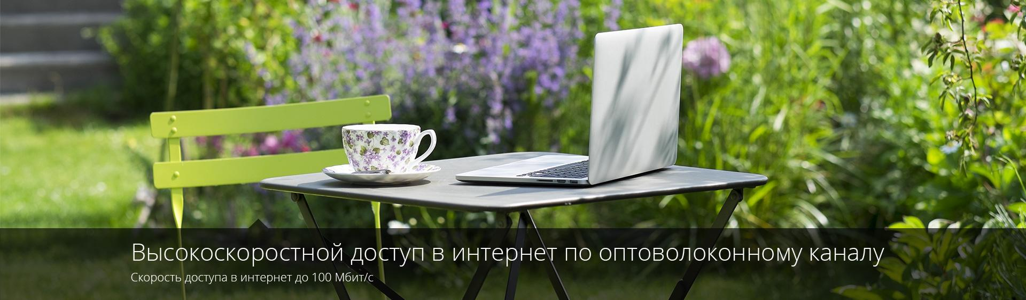
Современная жизнь предъявляет повышенные требования к качеству и стабильности интернета, который стал неотъемлемой частью быта и инфраструктуры, как ранее газ, канализация или водопровод.
Интернет является полноценным атрибутом жизни молодого (и не очень) поколения не только в плане досуга, но и работы, обучения, общения, информации. Внуки уже не так охотно едут лишь на свежий воздух и зеленую травку, а испытывают естественную потребность в виртуальной коммуникации.
Жители частных домов в небольших населенных пунктах, нуждающиеся в быстром интернете, например, для
- просмотра онлайн-каналов и
- HD-видео,
- удаленной работы,
- организации видео-наблюдения или
- охраны дома и т.п.
не редко сталкиваются с проблемой поиска провайдера, способного предоставить качественную услугу, так как большинство провайдеров предпочитает обслуживать многоэтажные дома в плотной застройке. А мобильный интернет не удовлетворяет их всё возрастающих потребностей.

Сравнение скорости и задержки интернета для разных технологий
 | Скорость передачи | Задержка сигнала
Мобильный интернет 3G | 0,1 - 2 Мб/с | 50 - 300 мс | Зависит от загрузки сети
Мобильный интернет 4G | 0,3 - 7 Мб/с | 35 - 125 мс | Зависит от загрузки сети
Спутниковый интернет | 0 - 2 Мб/с | 600 - 1200 мс | Зависит от погодных условий
Оптоволоконный интернет  Асарта | до 100 Мб/с | 3 - 7 мс | Не зависит от нагрузки и радиопомех

Команда компании Асарта работает на рынке телекоммуникаций уже более 10 лет с такими компаниями, как Ростелеком, Мегафон, Матрикс Телеком, Авантел, Торговый дом “Вимос”, универсам “XL” и пр.

Мы имеем опыт предоставления всего спектра телекоммуникационных услуг.

Основное направление деятельности компании – развертывание сетей широкополосного доступа в Интернет на территориях низкоэтажной застройки по технологии FTTH (fiber to the home).
Т.е. подключение частных домов к высокоскоростному оптоволоконному интернету на скоростях до 100Мб/с.
Асарта за собственный счет подведёт в СНТ магистральный оптовоконный кабель после чего каждый владелец дома сможет подключиться к сети интернет в любое удобное для него время.

СНТ | Асарта
- Дает доступ к линиям опоры | - Проектирует сеть.  - За свой счет подводит на территорию СНТ оптоволоконный кабель.  - Монтирует оборудование, необходимое для подключения абонентов.  - Производит обслуживание магистрального кабеля.  - Распространяет информацию и подключает желающих.

Последовательность подключения

- Мы готовы начать работу, как только получим от вас разрешение на доступ к опорам линий электропередач, чтобы крепить оптоволоконный кабель. Для обозначения намерений подписывается договор.
- Далее мы приступаем к проектированию и строительству оптоволоконной сети. А наши операторы принимают заявки на подключение.
- После завершения строительства каждый участник СНТ получает возможность подключить высокоскоросной интернет в любое удобное для него время.

Внимание! Важно
- С учетом сезонного характера подключений, в летний период могут быть задержки. Рекомендуем планировать подключение заранее.
- Количество подключаемых линий ограничено и определяется на этапе проектирования.
- На стадии проектирования у нас есть возможность за свой счет подвести оптическую магистраль в СНТ. Когда проектирование завершится, для изыскания необходимых мощностей потребуются дополнительные затраты, поэтому заведение оптоволоконной магистрали будет платным.
В связи с этим и стоимость подключения абонента будет выше.

8 (812) 309-92-22 | info@asarta.ru

Тарифы

10 Мбит/с – «Тариф выходного дня» | 500 руб./мес.
10 Мбит/с | 1000 руб./мес.
15 Мбит/с | 1300 руб./мес.
30 Мбит/с | 1500 руб./мес.
До 100 Мбит/с | 2000 руб./мес.
Приостановка обслуживания, до 6 месяцев* | 0 руб./мес.
Разовый плетёж**:  установка, монтаж и настройка оборудования (ONU) | 14 тысяч рублей.
-------------------------
**В стоимость подключения входит: 90 метров кабеля(от распределительной коробки до медиаконвертора), Монтаж кабеля по столбам до клиента с установкой креплений, заведение оптоволоконного кабеля в дом, разварка оптики и настройка оборудования, настройка Wi-Fi роутера если есть у клиента. Сдачи услуги под ключ.
*** Все вышеперечисленные тарифы действуют при наличии технической возможности подключения.
****При дополнительных работах и/или сложности(удалённость от основной магистрали, филигранное заведение в дом и/или протяжка по дому, дополнительные монтажные работы ) протяжки, настройки дополнительного оборудования = стоимость установочного платежа может превышать выше указанных сумм, прописанных в тарифах.
* На тарифных планах за 1300 руб./мес и выше. В ином случае, приостановка обслуживания платная и равна 350 руб./ месяц = за поддержание и обслуживание сетей линий связи.
-----------------------
Дополнительные опции/услуги для клиентов:
*Предоставление внешнего IP адреса (для удалённого видеонаблюдения например) = к существующему тарифному плану + 150 рублей ежемесячно.
8 (812) 309-92-22 | info@asarta.ru

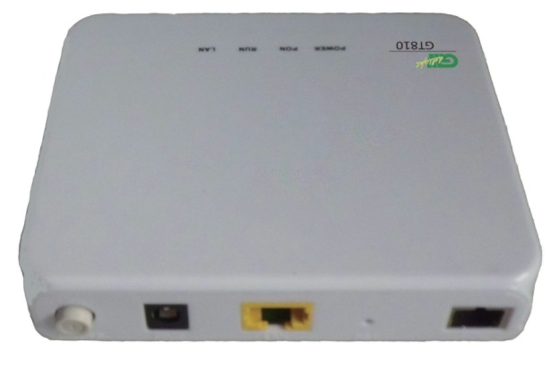
115mm×92mm×25mm（Width×Depth×Height)

Так же доступна услуга IP телевидение! Всю подробную информацию вы можете увидеть на нашем сайте : http://asarta.ru/

http://asarta.ru/subscriber/iptv/

===========================================================================

Пакетные предложения по подключениям*:
1) Одновременно подписываются от 3 договоров: Стоимость подключения от 13000 рублей.
2) Одновременно подписываются от 6 договоров: Стоимость подключения от 12000 рублей.
3) Одновременно подписываются от 9 договоров: Стоимость подключения от 11000 рублей.
*Сроки и время проведения акции по пакетным предложениям ограничены.
Просим уточнять у специалистов компании.
8 (812) 309-92-22 | info@asarta.ru
Действующие тарифы от 01.07.2015.

